附件2：

国家食品药品监督管理总局路线图
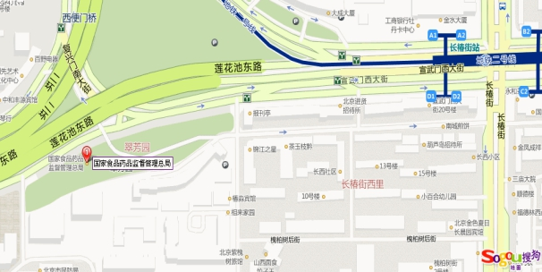

乘车路线：
1．乘42、46、49、691、夜20内路公交车至天宁寺桥东站下车向东50米即到；或乘9、44内、44外、47、67、395、662、676、901快、特13、特14、特2、特4、特7、夜23、夜36、夜5路公交车至长椿街路口西下车，向西步行约600米即到。
2．地铁2号线长椿街站D1出口向西步行约600米即到。

